
SNØGG FRIIDRETT



ÅRSBERETNING
SESONGEN 2020



Årsmøte mandag 22. mars 2021

Årsberetning for Snøgg Friidrett 2020

Styret har hatt følgende sammensetning:

Leder: Anne Helle Skåre
Nestleder: Sigrun Lie
Kasserer: Gunn Anne Mork
Sekretær: Anders Laukvik
Styremedlemmer: Tor Alfred Bredesen (Sportslig leder)
Akili Christophe Kahindo
Ungdomsrepresentant: Sara Skarvang Helseth
Varamedlem: Tore Bredesen

Oppmann: Tore Bredesen
Regnskapsfører: Roar Uglem
Revisorer: Nils Mogstad og Terje Moen
Materialforvaltere: Roar Uglem og Anders Laukvik
Statistikkansvarlig: Tore Bredesen
Leder for Notodden-
lekenekomiteen: Stein Olav Odden
Valgkomiteen: Merete Nesholen (Leder), Per Karlberg, Viktoria Lindahl,
Maria Yadollahi (vara)
Hjemmesiden: Anders Laukvik

Styrets arbeid
Styret har hatt 8 styremøter i løpet av siste periode. Møtene har i hovedsak vært lagt til klubbhuset på banen. De viktigste sakene har vært:
- Drift og vedlikehold av banen på Sport
  - Klubbhuset fikk nytt tak i 2020. Arbeidet ble utført av snekker, med god innsats fra en del av klubbens medlemmer.
  - Line Berget Hedegart har styrt prosjektet med utbygging av tribune. Denne planlegges ferdigstilt våren 2021, med en tribunehøyde fra svingen og halvveis opp mot klubbhuset og to høyder på resten av langsiden.
  - Line jobber også med bygging av tidtakerbu. Kontrakt er inngått med firma og godkjent i kommunen. Arbeidet forventes ferdig til Paraveka i slutten av juni 2021.
- Tilrettelegging av forhold for utøverne:
  - Treneravtaler med:
Egne lokale trenere:
Tov Christian Tangen-Moen og Jesper Lie Karlberg for Barneidrettsskolen i første halvår, og Jesper og Sara Skarvang Helseth i siste del av sesongen.
Irun Berget Hedegart, for gruppen 10-14 år, og Lars Andreas Arud, for gruppen 15 +, i begynnelsen av sesongen. Fra høstsesongen overtok Anco De Boer og Tor Alfred Bredesen treneransvaret for gruppa 10-13 år, med hjelp fra Sindre Throndsen, mens Lars Andres Arud fortsatte for gruppa 13 +. Aldersinndelingen ble også litt endret fra høsten av, og er nå litt flytende.
Eksterne trenere: Alfred De Haas – lengde/tresteg og Peer Olav Moen – kast på treningssamlinger.
  - Planlegging og gjennomføring av stevner, treningssamlinger i Bærumshallen og på Notodden ble gjennomført i starten på året, men etter innføring av reise- og aktivitetsbegrensninger våren 2020 ble planlagt treningsleir i Påsken og sommerfriidrettsskolen avlyst. Det ble imidlertid jobbet med søknad om halltider og organisering av treningene.
  - Planlegging og gjennomføring av innendørs KM 2020, 25.-26. januar 2020.
- Rammer og struktur for drift:
  - Organisasjons- og handlingsplan
  - Økonomi/sponsorer
  - Dugnader
  - Søknader, kommunen og kommunefondet, Hjartdalsbanken, Sparebankstiftelsen mm
  - Foreldremøter, sosiale tiltak og fellesstevner med overnatting
  - Klargjøring for innføring av nytt digitalt medlemsregister etter idrettsforbundets retningslinjer.
- Klubbtøy:
  - Bestilling av Trimtex klær
    - Åpning av nettbutikken og prøving av størrelser
  - Avtalen med Sport 1 på Notodden har ikke blitt fulgt opp i 2020, og er nå avsluttet.

Annen representasjon
Tore Bredesen og Anders Laukvik representerte klubben på kretstinget i Skien i mars. Høstens lagledermøte ble ikke gjennomført fysisk i 2020, men klubben deltok med flere representanter på Teemsmøte digitalt. Per Karlberg representerer også klubben som styremedlem i Kretsstyret. Tore er leder i friidrettskretsens Hederskomite, mens Roar Uglem er medlem. Roar Uglem er også revisor i kretsen. Tore Bredesen fører kretsens statistikk, og er medlem av Serieutvalget i Friidrettsforbundet.

Dessverre har Snøgg friidrett ikke vært representert i idrettsrådet i 2020. Gunn Anne Mork har representert styret i planleggingen av Paraveka 2020, og deltatt på flere planleggingsmøter. På grunn av koronasituasjonen ble imidlertid selve arrangementet avlyst.

Banekomiteen
Banekomiteen har bestått av Anders Laukvik og Per Karlberg, som deler på oppgaven.
Det ble gjennomført en dugnad på banen med godt oppmøte fra foreldregruppa. Nytt nett til kastburet har blitt kjøpt inn, da det gamle var så slitt og morkent at det gikk utover sikkerheten til de i nærheten. Traktorklipperen ble stjålet i august, men etter godt politiarbeid kom denne raskt til rette igjen.

Aktiv idrett
Sesongen 2020 ble noe amputert, som følge av koronapandemien, som stengte ned deler av samfunnet fra mars måned. Som følge av det stoppet mye av aktiviteten opp fram til felles-treningene igjen startet opp igjen høsten 2020. Lars Andreas Arud og Irun Berget Hedegart hadde ansvaret for gruppene 15 + og 10-14 år i vårsesongen, mens Anco De Boer og Tor Alfred Bredesen kom inn i høstsesongen etter at Irun flyttet fra Notodden. På treningene bidrar også Anders Laukvik, Per Karlberg og Tore Bredesen, som bidrar med opplegg for de eldre mellom- og langdistanseløperne og har hatt ansvaret for en egen treningsgruppe for de som ønsker å løpe mellomdistanse. Line Berget Hedegart var ansvarlig for Friidrettsskolen for de minste i vårsesongen, mens Tov Christian Tangen-Moen, fra høsten av Sara Skarvang Helseth, og Jesper Lie Karlberg har hatt ansvaret for denne gruppa på trenersiden.

Den gledelige utviklingen med mange utøvere på treningene ser ut til å fortsette. På det meste er det 20-25 barn på friidrettsskolen, det samme for gruppen 10-14 år, og på 15 + gruppa har vi en gruppe på ca. 10 utøvere. I tillegg har vi hatt opptil 6-8 utøvere i mellomdistansegruppa og flere aktive seniorer i klubben.

Innendørssesongen:
Snøgg Friidrett var igjen representert både i NM og UM innendørs i 2020. I NM i Bærum ble det en flott gullmedalje i juniorklassen til Sondre Mork Kasin i lengde uten tilløp, mens Tor Alfred Bredesen deltok på 800 m i MS. I UM, som også gikk i Bærum, fulgte Sondre opp med sølv i tresteg og 4. plass i lengde i G 18/19, mens Christian Bredesen deltok på 800 m og 1500 m i G 15. I NM i vinterkasting for veteraner i Kristiansand ble det 2 bronsemedaljer til Roar Uglem, i diskos og slegge i MV 50-54 år.

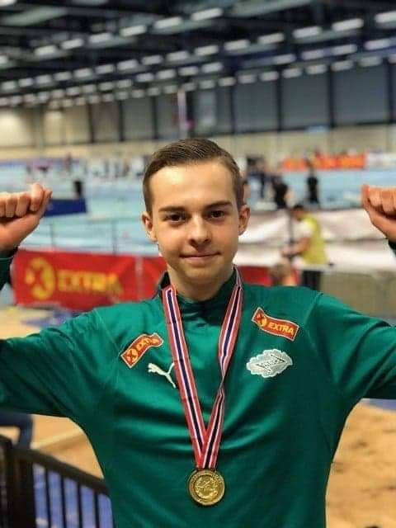
Sondre med sitt første NM-gull i lengde uten tilløp i Bærumshallen i februar

Under vårt eget KM i Notoddenhallen i januar ble det tatt totalt 69 medaljer, hvorav hele 36 gull. I tillegg satte Sondre Mork Kasin ny klubbrekord for senior i tresteg uten tilløp i dette stevnet, med 9,00.

For øvrig har klubbens utøvere deltatt på flere små og store stevner innendørs i 2020, blant annet flere i Bærumshallen og i Nes Arena, inkludert den årlige kretskampen innendørs for 13-19 år mellom Agder, Buskerud, Telemark og Vestfold, som i 2020 gikk i Bærum i februar. 9 utøvere fra Snøgg Friidrett deltok på Telemarks lag. Her ble det blant annet seire til Markus Aseged Nesholen på 600 m i G 13-14 og Julie Lie Karlberg i kule i J 13-14, 2. plass til Sondre Mork Kasin i lengde i G 17-19, 3. plass til Torleiv Berget Hedegart i kule G 17-19 samt en 4. plass til Christian Bredesen på 800 m i G 15-16 på fin ny pers 2.16,25. Øvrige deltagere fra Snøgg var Knut-Olai Helgesen, Jesper Lie Karlberg, Karoline og Fredrik Skåre Haugen.

Noen av de beste resultatene har Sondre Mork Kasin oppnådd, med 3,09 i lengde u.t. og 9,00 i tresteg u.t., som er helt i Norgestoppen i klasse 18/19 år, og også høyt oppe på seniorstati-stikken. Også Markus Aseged Nesholen er helt i Norgestoppen på 600 m i G13 med 1.31,90. Tiden ble oppnådd i Neshallen i desember 2019, og ble notert som ny bestenotering innendørs i Europa for klasse 12 år.
Videre var klubben representert med 6 utøvere i Julestevnet og 5 utøvere i Tyrvinglekene, som begge gikk i Bærumshallen. Markus Aseged Nesholen løp inn til seire på 600 m i begge stevnene. Markus løp i alt 4 løp på 600 m innendørs, mellom 1.31,90 og 1.34,31, og var ubeseiret på distansen. Sondre Mork Kasin vant tresteg og ble nr. 3 i lengde i G18/19 under Tyrvinglekene. Vinterens høydepunkt skulle vært Bamselekene i Stangehallen, hvor Snøgg hadde meldt på en rekordstor tropp. Dette stevnet ble imidlertid avlyst, som følge av koronaepedemien.

Utendørssesongen:
Snøgg hadde i 2020 igjen utøvere kvalifisert til Hovedmesterskapet for senior, på lang-distanse, men disse stilte av ulike årsaker ikke til start under høstens NM i Bergen. Også til Junior-NM i Kristiansand, som kun omfattet klassene 18-22 år, hadde vi flere utøvere kvalifi-sert. Der fikk vi en meget gledelig sølvmedalje til Irun Berget Hedegart, på 3000 m hinder i klasse U23. Irun slo samtidig den gamle kretsrekorden for kvinner senior i Telemark på distansen med god margin.

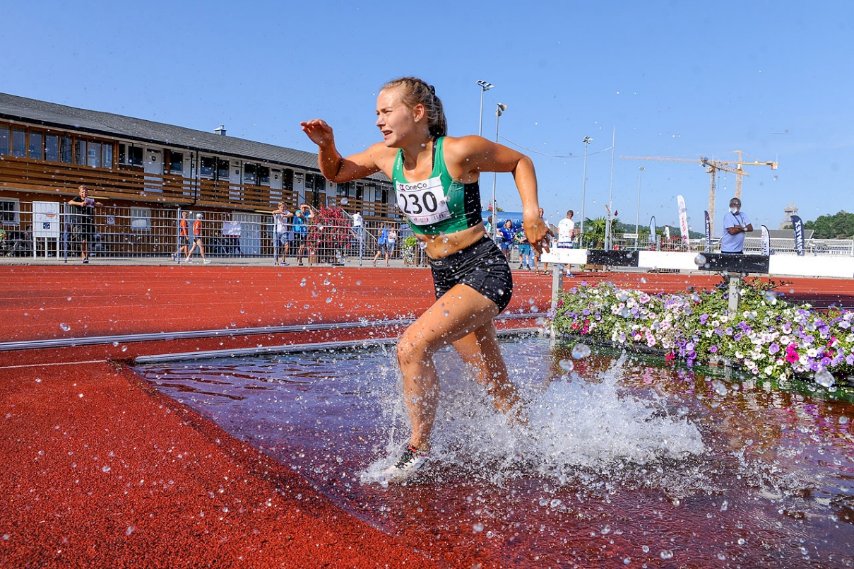
Irun løper inn til NM-sølv og kretsrekord på 3000 m hinder i Kristiansand i august

I UM for 15-17 år på Jessheim deltok hele 4 langdistanseløpere fra Snøgg, Vebjørn Hovdejord, Matias Sunde, Guleed Doaale og Christian Bredesen. Vebjørn vant 2 sterke gullmedaljer, med klare seire både på 3000 m og 2000 m hinder i G17. Matias ble nr. 14 på 3000 m i G17, Guleed nr. 14 på 3000 m i G16 og Christian nr. 10 på 1500 m hinder og nr. 27 på 2000 m i G15.

Under UM og NM i terrengløp i Herkules Idrettspark i Skien i oktober løp Vebjørn Hovdejord inn til en flott 2. plass og sølvmedalje på 4 km i G17, mens Matias Sunde ble nr. 8 i samme klasse. Christian Bredesen ble nr. 15 på 4 km i G15, mens Irun Berget Hedegart ble nr. 19 på 6 km i KS.

Under de Regionale Ungdomslekene, som Rjukan tok over da arrangøren på Hamar måtte trekke seg, var de beste 13-14 åringene fra 8 fylker på Østlandet samlet. Her deltok Julie Lie Karlberg, Karoline Skåre Haugen og Markus Aseged Nesholen på Telemarks lag. Julie tok en ny flott gullmedalje i slegge, med sterke 43,56, og fikk også en 5. plass i diskos, 6. plass i kule og 10. plass i spyd. Markus tok gull på 600 m på fine 1.32,13, bronse på 1500 m, 5. plass på 200 m hekk og 7. plass på 200 m. Karoline ble nr. 7. i høyde, nr. 9 på 60 m hekk og nr. 13 på 600 m.

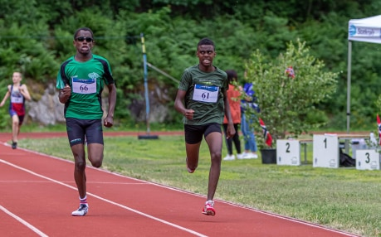
Markus med et av sine beste løp i 2020, 800 m på Rjukan i juni i hard kamp med Guleed

Det har vært lang færre større nasjonale stevner i 2020 enn tidligere år, da mange av stevnene ble avlyst p.g.a. korona. Med unntak av noen stevner i Oslo og Bærum, samt KM på Rjukan, var det derfor de små lokale stevnene som de fleste utøvere fra Snøgg deltok på. I tillegg var det stevnene i Telemarkskarusellen som samlet flest deltakere fra Snøgg i 2020. Her ble 2 av 5 stevner i 2020 arrangert av Snøgg Friidrett, inkludert avslutningsstevnet 26. september.

Markus Aseged Nesholen har hatt nok en fantastisk sesong i 2020, og er igjen ubeseiret på 600 m både innen- og utendørs. Han har 12 seire på 600 m gjennom året, 4 innendørs og 8 utendørs, hvor alle 8 seirene kom på tider mellom 1.31,22 og 1.33,79. I tillegg har han 5 seire på 800 m, hvor han også er ubeseiret. Markus topper med dette årsstatistikken for G13 i Norge både på 600 m og 800 m. Også Julie Lie Karlberg har hatt en fantastisk sesong, hvor hun har forbedret seg med ca. 15 m både med 3 kg og 4 kg´s slegge. Julie topper årsstatistik-ken i J14 i Norge, og er også ubeseiret i sin spesialøvelse med 12 seire i klasse 14 år. De eneste tapene var 2 konkurranser hvor hun stilte i eldre klasser.

Christian Bredesen har også fortsatt framgangen i 2020, og har forbedret persene kraftig på alle distanser. På 600 m forbedret han seg med nesten 10 sekunder til 1.32,04, på 1500 m med 12 sekunder, på 3000 m med 50 sekunder og på 5000 m med over 3 minutter til flotte 17.25,8.

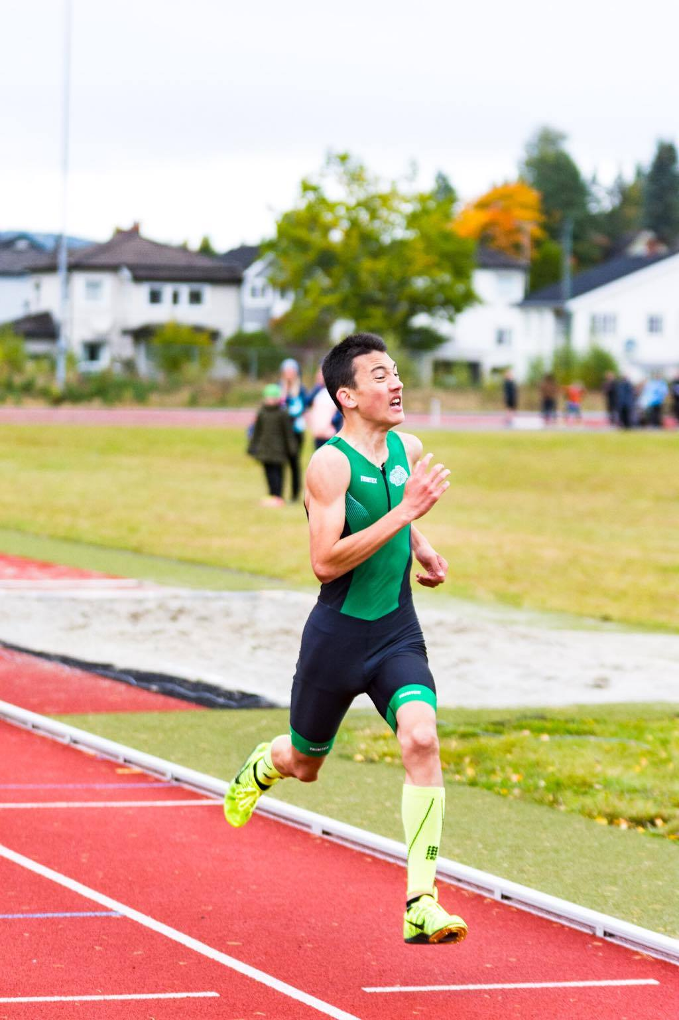
Christian løper inn til kjempepers på 600 m på hjemmebane i slutten av september

Vebjørn Hovdejord var klar igjen etter skaden i 2019, og fortsatte der han slapp med flere sterke forbedringer av klubbrekorden for senior på 3000 m. Først løp han på 8.41,7 under et sololøp på Notodden i mai, en forbedring av tidligere rekord med 4 sekunder, så til 8.39,00 på Jessheim under UM før han endte opp med en forbedring på ytterligere 11 sekunder til meget sterke 8.28,58 på Bislett i starten av september. Dette var ikke bare ny bestenotering i G17 i Telemark, mens også kretsrekord i klasse MJ20. I tillegg ble det ny juniorrekord i Snøgg på 5000 m samt flere bestenoteringer i Telemark i G17.

På seniorsiden har det vært en stor økning i aktiviteten i 2020, spesielt i løp på mellom og langdistanse, hvor utøvere fra Snøgg har vært dominerende i Telemark det siste året. På distansene 3000 m, 5000 m og 10000 m for menn er henholdsvis 7, 6 og 6 av de 10 beste i Telemark i 2020 fra Snøgg, som nå har en gruppe langdistanseløpere som trener bra og stadig forbedrer sine resultater. Også på kvinnesiden har vi flere utøvere som hevder seg i toppen på langdistanse i Telemark. Lista over nye klubbrekorder viser også at det er satt en rekke nye junior- og seniorrekorder i 2020, hovedsakelig på mellom- og langdistanse.

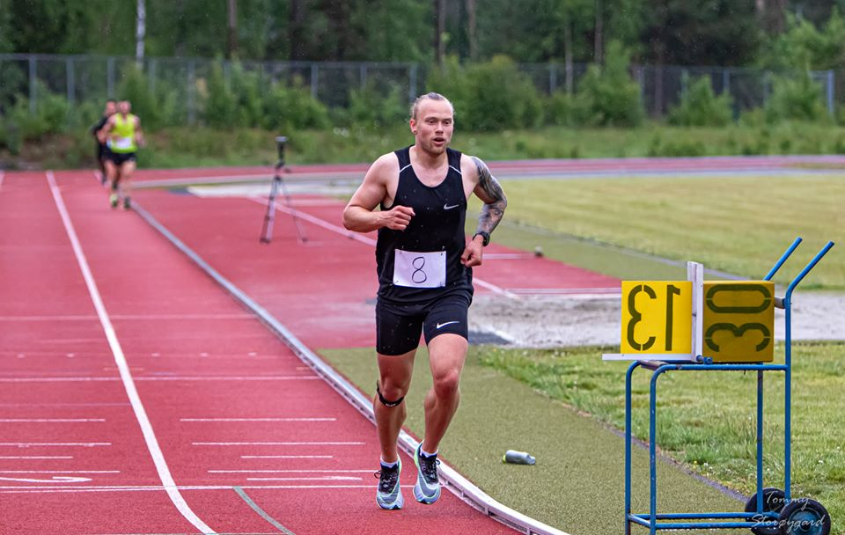
Lars Andreas under 10000 m på Notodden i juni

Snøggs unge utøvere gjorde også i 2020 en fin innsats på de 5 stevnene i Telemarkskarusellen for 11-16 år. Etter avslutningsstevnet på hjemmebane 26. september forsvarte Snøgg 2. plassen i klubbkampen fra de 3 siste årene, men avstanden opp til Rjukan, som vant på 655 p, var nå vesentlig større enn året før, ca. 260 p. Ned til Urædd, som ble nr. 3, var det kun ett lite poeng. Snøgg arrangerte både stevne nr. 2 i karusellen, 27. juni, og stevne nr. 5 i september, på Notodden Stadion.

Individuelt ble det en 2. plass sammenlagt til Markus Aseged Nesholen, som også ble beste løper i karusellen foran klubbkameraten Guleed Doaale. Videre blant guttene fulgte Knut-Olai Helgesen på 7. plass sammenlagt, Guleed på 10. plass, Christian Bredesen på 11. plass, Adrian Svendsen på 14. plass og Jesper Lie Karlberg på 15.plass. Blant jentene ble Julie Lie Karlberg nr. 5 sammenlagt, samt beste kaster i karusellen totalt sett, mens Karoline Skåre Haugen ble nr. 10 sammenlagt.

Det er satt mange nye klubbrekorder utendørs i 2020, spesielt på mellom- og langdistanseløp. For kvinner fortsatte Irun Berget Hedegart sin satsning på lengre løp, etter at hun gikk over fra sprint / hekk til langdistanse i 2019. Det har gitt store forbedringer i 2020, og resultert i en rekke nye klubbrekorder for Irun. Totalt ble det 5 nye rekorder på Irun, på 400 mhk, 1000 m, 2000 m, 3000 m og 3000 m hinder. Tiden på hinder, som ga Irun en sølvmedalje i junior-NM i Kristiansand, er også ny kretsrekord for Telemark.

I tillegg til Irun har også Synne Sandven (15) satt ny klubbrekord for senior i Snøgg, da hun forbedret Iruns rekord fra tidligere på sesongen fra 11.27,22 til 11.09,3, mens jentelaget på 1000 m stafett forbedret klubbrekorden under KM på Rjukan til 2.50,84. Laget bestod av Karoline Skåre Haugen (100 m), Bahati Kahindo (200 m), Shideh Sadeghi (300 m) og Sara Skarvang Helseth (400 m).

For menn er det satt nye seniorrekorder på 3000 m og 2000 m hinder av Vebjørn Hovdejord (17), som også har satt ny juniorrekord på 5000 m. I alt forbedret Vebjørn klubbrekorden på 3000 m 4 ganger i 2020, og den siste noteringen på 8.28,58 var også en forbedring av tidligere kretsrekord for junior 20 i Telemark med ca. ett sekund. Vebjørn har ytterligere 3 å på seg til å forbedre denne rekorden.

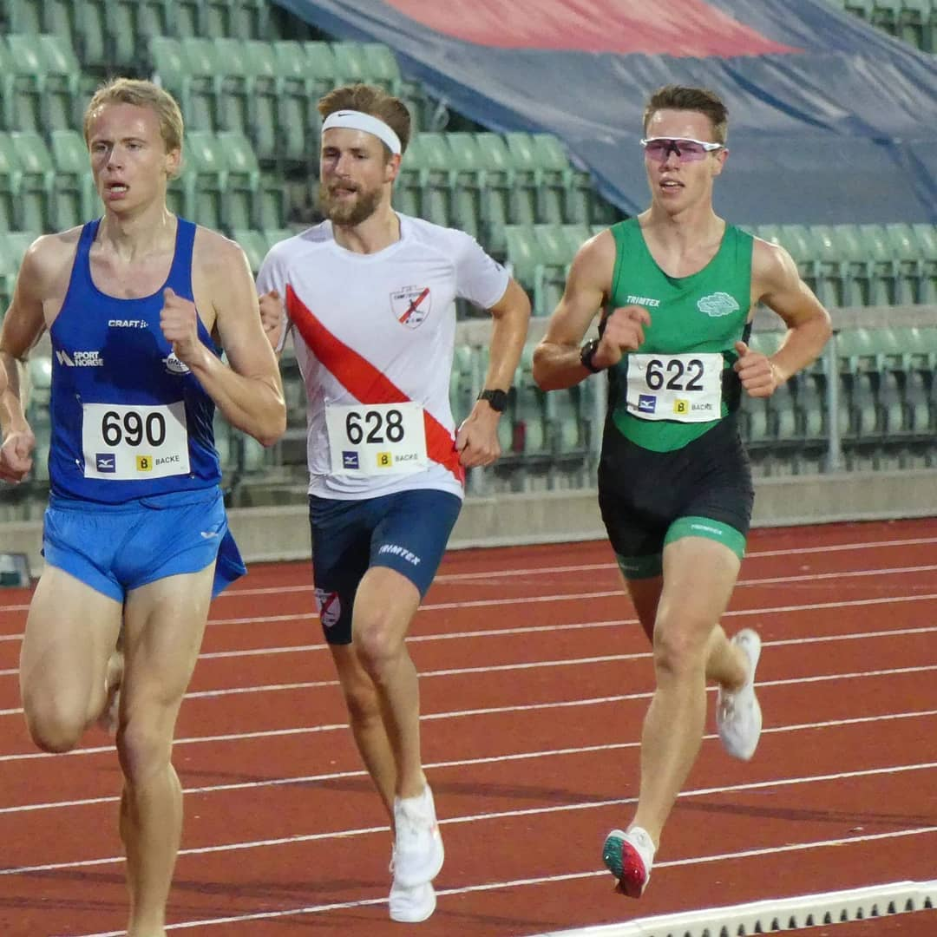
Vebjørn med ny sterk klubbrekord for senior og juniorrekord i Telemark på 3000 m på Bislett

Han satte også en sterk klubbrekord for senior på 2000 m hinder, da han løp på 6.01,27 under UM på Jessheim 29. august. Det er den raskeste tiden som er oppnådd i Norge i 2020, uansett klasse, og holdt til en 15. plass på Verdensstatistikken i klasse U18 i 2020. I tillegg til Vebjørn ble det også satt nye klubbrekorder på 10000 m i 2020, både for senior av Dag Ådne Hatlevoll, og for junior av Matias Sunde. Begge disse løperne har i ettertid meldt seg ut av Snøgg, og representer andre klubber i 2021.

Flest rekorder i 2020 har igjen Markus Aseged Nesholen sørget for. Hele 9 nye klubbrekorder i løp i klasse 13 år ble satt i 2020, på distanser fra 80 m til 3000 m, og i tillegg har han satt 4 nye bestenoteringer i Telemark i klasse 13 år på 300 m, 400 m, 600 m og 800 m. For jenter har Julie Lie Karlberg satt 2 nye sterke klubbrekorder i J14 i slegge, og hennes resultater 47,80 med 3 kg og 33,06 med 4 kg´s slegge topper årsbestelista i Norge i klasse 14 år. For gutter og jenter ble det satt totalt 21 nye rekorder i 2020 av 8 utøvere.

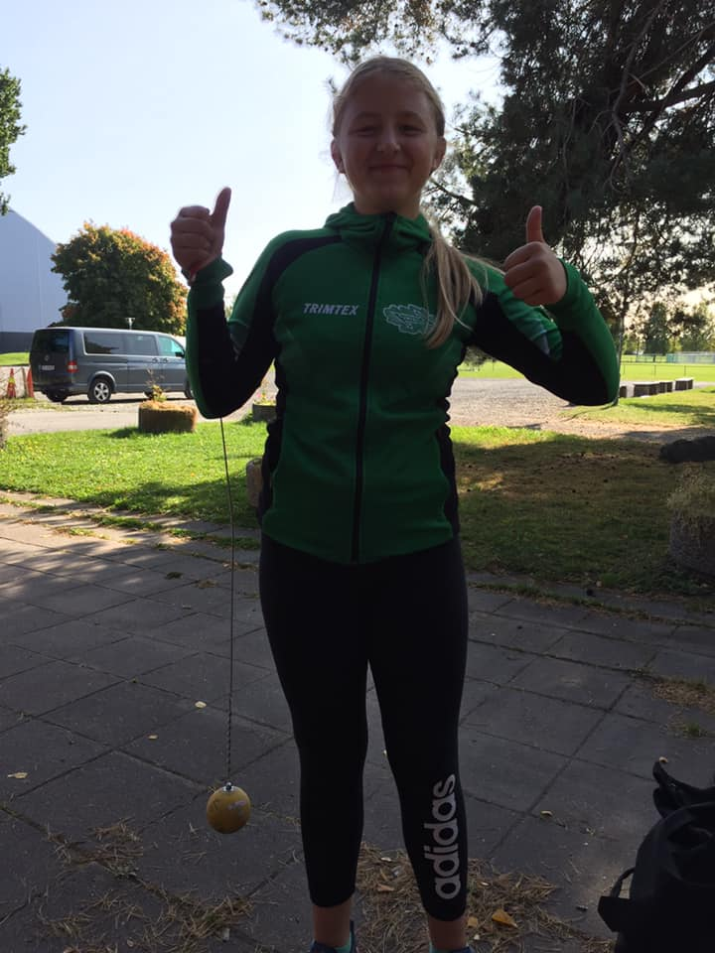
Julie etter pers og årsbeste i Norge i slegge på Lillestrøm i september

For øvrig vises det til statistikkdelen av årsberetningen, hvor fullstendig oversikt over resultater og plasseringer i mesterskap, nye klubbrekorder og plasseringer/årsbesteresultater for de enkelte utøvere på landsstatistikken fremgår. Det vises også til Snøgg Friidretts hjemmeside, hvor bl.a. resultater fra stevner hvor Snøggs utøvere har deltatt ligger.

Serieresultater:
- Herrelaget ble i 2020 nr. 7 i 3. divisjon i landsserien med 12.438 poeng på 20 øvelser, som er en solid framgang på over 1.100 poeng fra året før. Laget bestod av 12 utøvere, med et aldersspenn fra 13-54 år. Største poengscorer var Sondre Mork Kasin med 3.100 p. på sine 5 øvelser. 2. laget hadde også en fin fremgang fra 77. plass i 2019 til 58. plass i landsserien i 2020, og økte poengsummen med snaue 800 p., til 8.196 p. på 20 øvelser. Laget bestod av 10 utøvere. Snøggs 3. lag klarte kun å dekke opp 13 av 20 resultater i 2020, men oppnådde likevel 4.968 poeng, som var en fremgang på nesten 1.500 p. fra 2019. Vi stilte også med et 4. lag i 2020, som oppnådde 3.022 poeng på 10 øvelser. Snøggs 1. lag vant i år kretsserien for Telemark klart, nesten 1.700 poeng foran Herkules, som har vunnet de siste årene. Vårt 2. lag ble for øvrig nr. 4 i kretsserien, kun 6 poeng bak Urædd på 3. plass.
- I veteranserien for menn ble 1. laget nr. 13 i 2. divisjon i 2020 med 5.191 poeng på 9 resultater, og beholdt dermed plassen i divisjonen etter opprykk fra 3. divisjon året før. 2. laget ble nr. 82 i 4. divisjon med 2.247 poeng på 6 resultater.
- Damelaget hadde også fremgang i 2020, fra en 56. plass i 2019 til en 32. plass i 3. divisjon i landsserien med 9.087 poeng på 20 øvelser, som var en fremgang fra 2019 med ca. 750 poeng Laget bestod av 9 utøvere, og største poengscorer var Irun Berget Hedegart med 2.600 poeng på 5 øvelser. Vi stilte også med et 2. lag for kvinner, som oppnådde 3.644 poeng på til sammen 16 øvelser. Dette var omtrent samme poengsum som året før. 1. laget var også nær ved å vinne kretsserien, og endte bare 58 poeng bak Rjukan, som var Telemarks beste lag i 2020. Rjukan og Snøgg var dermed foran både Herkules, Urædd og Eidanger i kretsserien.
- I Teleserien for gutter og jenter ble det en minimal poengmessig fremgang for guttene i 2020 med 11 poeng fra 2019 for 1. laget, som fikk fine 19.419 poeng på 20 øvelser, mens 2. laget forbedret seg med ca. 700 p. fra året før til 16.522 poeng. Også 3. laget forbedret seg med ca. 150 poeng i 2020, til 13.984 poeng. I tillegg hadde vi med et 4. lag, som oppnådde 11.026 p. på sine 20 øvelser. 1. laget vant på ny Teleserien i 2020, foran Herkules som ble nr. 2, mens 2. laget ble nr. 6, 3. laget nr. 7 og 4. laget nr. 8.
Jentenes 1. lag hadde også en bitteliten fremgang i 2020 og oppnådde 16.925 poeng på 20 øvelser, 6 poeng mer enn i 2019, mens 2. laget oppnådde 12.708 poeng, som var en tilbakegang på ca. 1.200 poeng fra 2019. 1. laget ble nr. 5 i Teleserien, som i 2020 ble vunnet av Herkules, mens 2. laget ble nr. 8.

Egne stevner:
Det var stor aktivitet på stevnefronten også i 2020, selv om det ble en koronapause på 2 måneder fra starten på mars til starten på mai. Vi arrangerte totalt 13 stevner. Av disse var det ett 2-dagers stevne innendørs, da vi for andre år på rad arrangerte KM innendørs for alle klasser i Telemark 25. og 26. januar 2020. Utendørs ble det arrangert hele 12 stevner fra mai til oktober. 2 stevner i Telemarkskarusellen, 6. juni, med god deltakelse, og avslutningsstevnet 26. september.

I tillegg ble det arrangert 10 lokale serie-/klubbstevner, 8.5., 10.5., 13.5., 23.5., 6.6., 20.7., 2.8., 17.10., 24.10. og 26.10. Stort sett ble stevnene arrangert under gode forhold og med mange sterke resultater, spesielt på langdistanse hvor vi hadde mange store felt og flere meget gode tider, herav flere klubbrekorder og bestenoteringer i Telemark. På KM innendørs og de fleste utendørsstevnene brukte vi vårt nye elektroniske tidtakeranlegg.

Annen aktivitet
Klubben har i liten grad deltatt på ulike arrangementer utenfor banen i 2020, med bakgrunn i koronasituasjonen. Blant annet ble Tinfosløpet avlyst, i likhet med flere andre arrangementer.

Notoddenlekene:
Notoddenlekene måtte dessverre avlyses i 2020, grunnet korona. Vi håper og tror at lekene vil bli arrangert igjen i oktober 2021, og at Stein Olav Odden fortatt vil stå i spissen for stevnet.

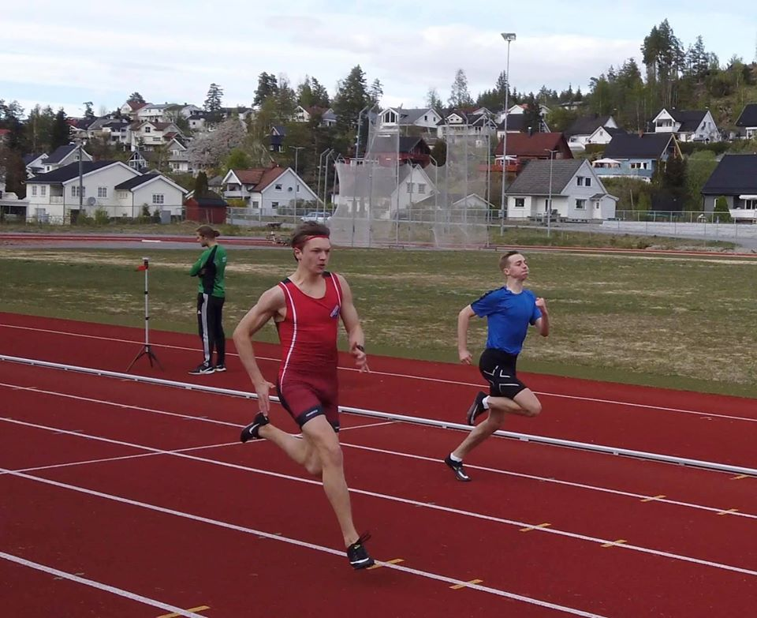
Sondre løper inn til pers på 100 m med 11,99 på Notodden i begynnelsen av mai

Kurs:
Lars Andreas Arud og Tov Christian Tangen-Moen har fullført Trener 1 kurs i 2020, og vi har 7 ungdommer i Snøgg friidrett fra 14-16 år som har påbegynt Kurs i friidrett for barn høsten 2020. Dette har i hovedsak blitt gjennomført digitalt, og deltagerne skal i løpet av våren 2021 gjennomføre sine praksisperioder for å få fullført kurset. Irun Berget Hedegart og Lars Andreas Arud er tatt opp på trener 2 kurs, hvor det var planlagt oppstart våren 2020. Dette har imidlertid blitt utsatt på grunn av koronorestriksjonene.

Dugnad:
Klubben har ikke hatt noen inntektsbringende dugnader i 2020, men vi hadde imidlertid flere interne dugnader. Den største av disse var i påsken 2020, hvor gammel takstein og undertak på klubbhuset på Sport ble revet av, og ny takstein ble lagt på dugnad etter at nytt undertak og lekter ble lagt av innleide snekkere.

I tillegg hadde vi flere dugnader på banen i forbindelse med opprydding, luking og drift av banen. Klubbens sommeridrettsskole i ferien, ble dessverre også avlyst i 2020, grunnet korona. Det var planlagt at Snøgg Friidrett skulle være medarrangør i Paraveka i juni, hvor Nordisk mesterskap i friidrett for parautøvere skulle arrangeres på friidrettsbanen, men også dette arrangementet ble avlyst.

Utmeldinger/innmeldinger
Vi har hatt 1 utmelding fra gruppa i 2020, da Matias Sunde meldte overgang fra Snøgg til Skarphedin ved årsskiftet 2020/2021. Blant de eldre ungdommene er det flere som ikke satser like mye som tidligere, men til gjengjeld har vi i 2020 hatt en stor økning av seniorutøvere på langdistanse. Det har aldri vært så stor bredde og så mange som har løpt så raskt på de lange baneløpene som i 2020.

Medlemstall
Klubben har gått over til en ny måte å registrere medlemmer på vinteren 2020/2021, og vi mangler eksakte lister over betalende medlemmer pr. 31. desember 2020. Vi hadde 121 registrerte medlemmer pr. 31.12.19, og medlemstallet var omtrent det samme pr. 31.12.20.

Økonomi
Klubbens økonomi er fortsatt relativt god. Vi har ikke klart å skaffe flere sponsorinntekter det siste året, og har nå avtaler med følgende sponsorer:
- Tuvensenteret
- Rallarkraft
- Holta Eiendom
- Notodden Trykk

Det har vært liten aktivitet i 2020, og vi har derfor også brukt noe mindre penger. Når aktivitetsnivået igjen tar seg opp må det derfor gjøres en betydelig innsats i forhold til å skaffe nye inntekter til klubben.

Driftsinntektene i 2020 har vært på kr. 724.542,- og driftsutgiftene utgjorde kr. 479.039,-. Inkludert renteinntekter på kr. 13.224,- ble driftsresultatet da et overskudd på kr. 258.727,-. Sum egenkapital er på kr. 1.368.645,-, en økning på kr. 258.727,-. Egenkapitalen består for det mest av bankinnskudd.

Rekruttering
Friidrettsskolen er fortsatt et av våre viktigste rekrutteringstiltak. På grunn av at treningene i store deler av 2020 ble avlyst grunnet koronasituasjonen, har det vært færre på treningene det siste året. Det tok seg litt opp igjen da innendørstreningene startet opp igjen høsten 2020, og på en normal treningskveld har vi opptil 15-20 barn til stede totalt på idrettsskolen og 10-13 års gruppa. I tillegg fører positiv omtale fra både egne utøvere og media til at vi rekrutterer noen nye utøvere, som ikke tidligere har vært med.

Styret takker for nok et godt friidrettsår!

Anne Helle Skåre Sigrun Lie Gunn Anne Mork

Anders Laukvik Tor Alfred Bredesen Akili Christophe Kahindo

Sara Skarvang Helseth Tore Bredesen

NYE KLUBBREKORDER SESONGEN 2020 – SNØGG FRIIDRETT

Kninner senior:
2000 m : Irun Berget Hedegart Notodden 23.05.20 7.32,09
3000 m : Irun Berget Hedegart Notodden 06.06.20 11.27,22
3000 m : Synne Sandven Notodden 24.10.20 11.09,3
400 m hekk : Irun Berget Hedegart Notodden 27.06.20 76,57
3000 m Hinder : Irun Berget Hedegart Kristiansand 14.08.20 12.48,12
1000 m stafett : Snøgg Rjukan 23.08.20 2.50,84
(Karoline Skåre Haugen, Bahati Kahindo, Shideh Sadeghi, Sara Skarvang Helseth)

Kvinner junior 22 og junior 20:
1000 m : Irun Berget Hedegart Notodden 20.07.20 3.19,21

Menn senior:
3000 m : Vebjørn Hovdejord Bislett 03.09.20 8.28,58
10000 m : Dag Ådne Hatlevoll Notodden 06.06.20 31.33,43
2000 m Hinder: Vebjørn Hovdejord Jessheim 29.08.20 6.01,27

Menn junior 22 og junior 20:
5000 m : Vebjørn Hovdejord Notodden 02.08.20 15.20,30

Menn junior 20:
10000 m : Matias Tinsai Sunde Notodden 24.10.20 34.22,3

Jenter 15 år:
3000 m : Synne Sandven Notodden 24.10.20 11.09,3

Jenter 14 år:
Slegge 3 kg/119: Julie Lie Karlberg Lillestrøm 19.09.20 47,80
Slegge 4 kg/119: Julie Lie Karlberg Notodden 17.10.20 33,06

Jenter 12 år:
Tresteg : Karoline Nordgård Rjukan 22.08.20 7,90

Gutter 17 år:
3000 m : Vebjørn Hovdejord Bislett 03.09.20 8.28,58
5000 m : Vebjørn Hovdejord Notodden 02.08.20 15.20,30
10000 m : Matias Tinsai Sunde Notodden 24.10.20 34.22,3
2000 m Hinder: Vebjørn Hovdejord Jessheim 29.08.20 6.01,27

Gutter 16 år:
5000 m : Guleed Doaale Notodden 24.10.20 17.38,9

Gutter 13 år:
80 m : Markus Aseged Nesholen Rjukan 20.06.20 10,71
200 m : Markus Aseged Nesholen Rjukan 05.09.20 26,30
300 m : Markus Aseged Nesholen Asker 27.05.20 40,85
400 m : Markus Aseged Nesholen Nittedal 22.08.20 56,71
600 m : Markus Aseged Nesholen Nadderud 17.06.20 1.31,22
800 m : Markus Aseged Nesholen Rjukan 20.06.20 2.08,42
1000 m : Markus Aseged Nesholen Notodden 20.07.20 2.56,17
1500 m : Markus Aseged Nesholen Herkules 19.08.20 4.40,20
3000 m : Jonas Lid Notodden 20.07.20 11.11,69
3000 m : Markus Aseged Nesholen Notodden 24.10.20 10.54,5
5000 m : Jonas Lid Notodden 17.10.20 19.34,5
10000 m : Jonas Lid Notodden 06.06.20 41.10,01

NYE KLUBBREKORDER INNENDØRS SENIOR OG JUNIOR SESONGEN 2020:

Menn senior, junior 22 og junior 20:
Tresteg u.t. : Sondre Mork Kasin Notodden 25.01.20 9,00

KRETSREKORDER TELEMARK FIK SENIOR OG JUNIOR SESONGEN 2020:

Kvinner senior, junior 22 og junior 20:
3000 m Hinder 14.08.20 Kristiansand Irun Berget Hedegart Snøgg 12.48,12

Menn junior 20:
3000 m 03.09.20 Bislett Vebjørn Hovdejord Snøgg 8.28,58

BESTENOTERINGER TELEMARK FIK JENTER OG GUTTER SESONGEN 2020:

GUTTER:

17 år:
3000 m 03.09.20 Bislett Vebjørn Hovdejord Snøgg 8.28,58
5000 m 02.08.20 Notodden Vebjørn Hovdejord Snøgg 15.20,30
2000 m H 91,4 29.08.20 Jessheim Vebjørn Hovdejord Snøgg 6.01,27

13 år:
300 m 27.05.20 Asker Markus A. Nesholen Snøgg 40,85
400 m 22.08.20 Nittedal Markus A. Nesholen Snøgg 56,71
600 m 17.06.20 Nadderud Markus A. Nesholen Snøgg 1.31,22
800 m 20.06.20 Rjukan Markus A. Nesholen Snøgg 2.08,42
5000 m 17.10.20 Notodden Jonas Lid Snøgg 19.34,5
10000 m 06.06.20 Notodden Jonas Lid Snøgg 41.10,01

Bestemannspremier 2020 (Fra 13 år og eldre):

GUTTER:
Løp: Markus Aseged Nesholen 2007 600 m 1.31,22 1085
Hopp: Sondre Mork Kasin 2002 Lengde u. t. 3,09 995
Kast: Anders Andersen Lunåshaug 2006 Kule 4 kg 10,61 (i) 836

JENTER:
Løp: Synne Sandven 2005 3000 m 11.09,3 898
Hopp: Karoline Skåre Haugen 2007 Høyde 1,30 835
Kast: Julie Lie Karlberg 2006 Slegge 3 kg 47,80 1165

Utmerkelser:

Styrets innsatspokal for sesongen 2020 tildeles:
Christian Bredesen – Christian har de siste par årene slitt mye med voksesmerter i knærne, som har gjort det vanskelig og smertefullt å løpe i lange perioder. Til tross for dette fortsatte framgangen i 2020, og han forbedret persene kraftig på alle distanser. På 600 m forbedret han seg med nesten 10 sekunder til 1.32,04, på 800 m innendørs satte han ny klubbrekord i G 15-16 på fin ny pers 2.16,25, og videre utendørs perset han på 1500 m med 12 sekunder, på 3000 m med 50 sekunder og på 5000 m med over 3 minutter til flotte 17.25,8. Han har hele tiden trent jevnt og trutt, selv i de vanskelige periodene, og ser nå ut til å få betalt for dette. Han fortjener derfor en påskjønnelse, i form av styrets innsatspokal.

O. Aug. Aarnes pokal for 2020 tildeles:
Irun Berget Hedegart – Irun tok i 2020 nye store steg i sin satsning på lengre løp, etter over-gang fra sprint / hekk til langdistanse i 2019. Dette resulterte i en rekke nye klubbrekorder, og totalt ble det 5 nye rekorder på Irun, på 400 mhk, 1000 m, 2000 m, 3000 m og 3000 m hinder. Hinderløpet, som ga Irun en meget gledelig sølvmedalje i junior-NM i Kristiansand, er også ny kretsrekord for Telemark med god margin. Med sin medalje fra U23-NM tok Irun Snøggs første NM-medalje for kvinner på lengre løp, og hun fortjener en utmerkelse for dette, og de øvrige gode prestasjonene i 2020.

Styrets pokal til beste jente for sesongen 2020 tildeles:
Julie Lie Karlberg – Julie har jobbet målbevisst gjennom sesongen, med klare mål om å bli så god som mulig i slegge. Hun har hatt en fantastisk sesong, og forbedret seg med ca. 15 m både med 3 kg og 4 kg´s slegge. Julie topper årsstatistikken i J14 i Norge, og er ubeseiret i sin spesialøvelse med 12 seire i klasse 14 år. Hennes resultater 47,80 med 3 kg og 33,06 med 4 kg´s slegge topper årsstatistikken i Norge i klasse 14 år, og er nye klubbrekorder i Snøgg.

Styrets pokal til beste gutt for sesongen 2020 tildeles:
Markus Aseged Nesholen – Markus hadde nok en flott sesong i 2020, og var ubeseiret på 600 m både innen- og utendørs med 12 seire på 600 m gjennom året, 4 inne og 8 utendørs, alle på tider mellom 1.31,22 og 1.33,79. I tillegg har han 5 seire på 800 m, hvor han også er ubeseiret. Markus topper årsstatistikken for G13 i Norge både på 600 m og 800 m. I tillegg satte han 9 nye klubbrekorder i løp i klasse 13 år i 2020, på distanser fra 80 m til 3000 m, samt 4 nye bestenoteringer i Telemark i klasse 13 år på 300 m, 400 m, 600 m og 800 m.

Snøgg seniorråds bragdpokal til beste seniorprestasjon for 2020 tildeles:
Vebjørn Hovdejord – Vebjørn har i 2020 fortsatt framgangen, etter en amputert sesong året før. Han vant 2 gull under UM på bane, samt sølv under høstens UM i terrengløp, og har satt flere bestenoteringer i Telemark i G17, som i tidligere år. Fokuset var også i 2020 på 3000 m, hvor målet var å kvalifisere seg til EM U18 i Italia. Han løp under kravet til deltagelse på 8.35,00, og endte opp med en flott bestetid på 8.28,58, som var en forbedring av seniorrekor-den i Snøgg med 17 sekunder og samtidig en forbedring av kretsrekorden i U20 i Telemark med ett sekund, til tross for at han bare var 17 år. Dessverre ble mesterskapet i Italia avlyst, på grunn av koronasituasjonen. Vebjørn topper årsbestelistene i Norge for G 17 klart, på både 3000 m og 2000 m hinder, og er i tillegg inne på 8. plass på Europastatistikken på 3000 m i klasse U18, kun 1,5 sekund bak nr. 3.

TOPP-PLASSERINGER MESTERSKAP OG REPRESENTASJON 2020:

Kvinner/jenter:

NM junior i Kristiansand, 14.-16.08.2020:
Sølv - Irun Berget Hedegart, Snøgg - 3000 m H 12.48,12 K U23

Ungdomslekene (Regionale Ungdomsleker) 13-14 år på Rjukan, 05.-06.09.2020:
Gull - Julie Lie Karlberg, Snøgg - Slegge 3 kg 43,56 J 14
5. plass - Julie Lie Karlberg, Snøgg - Diskos 750g 23,51 J 14
6. plass - Julie Lie Karlberg, Snøgg - Kule 3 kg 8,51 J 14
7. plass - Karoline Skåre Haugen, Snøgg - Høyde 1,26 J 13
9. plass - Karoline Skåre Haugen, Snøgg - 60 mhk 76,2 12,33 J 13
10. pla. - Julie Lie Karlberg, Snøgg - Spyd 400 g 21,20 J 14
13. pla. - Karoline Skåre Haugen, Snøgg - 600 m 2.18,03 J 13
13. pla. - Iben Amalie Skov Våer, Rjukan - 200 mhk 68 44,77 J 13
13. pla. - Malin Scott Delos Santos, Rju. - Kule 3 kg 7,41 J 14
16. pla. - Karoline Skåre Haugen, Snøgg - 60 m 10,16 J 13

NM og UM i terrengløp lang løype, Herkules Idrettspark i Skien, 11.10.2020:
19. pla. - Irun Berget Hedegart, Snøgg - 6 km 25.51 KS

Menn/gutter:

NM Senior innendørs, og NM Junior i hopp utan tilløp, i Bærum, 01.-02.02.2020:
Gull - Sondre Mork Kasin, Snøgg - Lengde u.t. 3,09 MJ
22. pla. - Tor Alfred Bredesen, Snøgg - 800 m 2.12,05 MS

UM innendørs 15-22 år i Bærum, 06.-08.03.2020:
Sølv - Sondre Mork Kasin, Snøgg - Tresteg 12,63 G 18/19
4. plass - Sondre Mork Kasin, Snøgg - Lengde 5,73 G 18/19
16. pla. - Christian Bredesen, Snøgg - 1500 m 4.59,76 G 15
22. pla. - Christian Bredesen, Snøgg - 800 m 2.26,82 G 15

NM Vinterkasting for Veteraner i Kristiansand, 07.03.2020:
Bronse - Roar Uglem, Snøgg - Diskos 1,5 kg 33,11 MV 50-54
Bronse - Roar Uglem, Snøgg - Slegge 6 kg 27,26 MV 50-54

Ungdomsmesterskapet 15-17 år, Jessheim, 28.-30.08.2020:
Gull - Vebjørn Hovdejord, Snøgg - 3000 m 8.39,00 G 17
Gull - Vebjørn Hovdejord, Snøgg - 2000 m H 6.01,27 G 17
10. pla. - Christian Bredesen, Snøgg - 1500 m H 5.23,10 G 15
14. pla. - Guleed Doaale, Snøgg - 3000 m 10.13,19 G 16
14. pla. - Matias Tinsai Sunde, Snøgg - 3000 m 9.07,78 G 17
27. pla. - Christian Bredesen, Snøgg - 2000 m 6.42,29 G 15

Ungdomslekene (Regionale Ungdomsleker) 13-14 år på Rjukan, 05.-06.09.2020:
Gull - Markus Aseged Nesholen, Snøgg - 600 m 1.32,13 G 13
Bronse - Markus Aseged Nesholen, Snøgg - 1500 m 4.43,15 G 13
5. plass - Markus Aseged Nesholen, Snøgg - 200 mhk 68 33,32 G 13
7. plass - Markus Aseged Nesholen, Snøgg - 200 m 26,30 G 13

NM terrengløp lang løype, Herkules Idrettspark i Skien, 11.10.2020:
Sølv - Vebjørn Hovdejord, Snøgg - 4 km 12.22 G 17
8. plass - Matias Tinsai Sunde, Snøgg - 4 km 12.59 G 17
15. pla. - Christian Bredesen, Snøgg - 4 km 15.42 G 15

PLASSERINGER PÅ LISTE OVER DE BESTE I LANDET I HVER ØVELSE:

Menn senior innendørs:
60 m 133. Sondre Mork Kasin, Snøgg 7,52
296. Fredrik Skåre Haugen, Snøgg 8,04
200 m 232. Markus Aseged Nesholen, Snøgg 26,26 *
304. Christian Bredesen, Snøgg 28,29
400 m 111. Christian Bredesen, Snøgg 66,66
600 m 31. Tor Alfred Bredesen, Snøgg 1.30,15
42. Markus Aseged Nesholen, Snøgg 1.31,90 *
70. Christian Bredesen, Snøgg 1.40,06
800 m 80. Tor Alfred Bredesen, Snøgg 2.08,64
123. Torleiv Berget Hedegart, Snøgg 2.14,85
130. Christian Bredesen, Snøgg 2.16,25
185. Fredrik Skåre Haugen, Snøgg 2.31,64
1500 m 108. Christian Bredesen, Snøgg 4.59,76
Høyde 91. Sondre Mork Kasin, Snøgg 1,50
Høyde u.t. 110. Jesper Lie Karlberg, Snøgg 1,10
Lengde 49. Sondre Mork Kasin, Snøgg 5,81
Lengde u.t. 11. Sondre Mork Kasin, Snøgg 3,09
203. Knut-Olai Helgesen, Snøgg 2,45 *
206. Anders Andersen Lunåshaug, Snøgg 2,44 *
212. Marcus Haugan, Snøgg 2,43
224. Jesper Lie Karlberg, Snøgg 2,40
225. Kjetil Flatland, Snøgg 2,40
Tresteg 23. Sondre Mork Kasin, Snøgg 12,70
Tresteg u.t. 5. Sondre Mork Kasin, Snøgg 9,00
34. Markus Aseged Nesholen, Snøgg 7,08 *
Kule 15. Roar Uglem, Snøgg 10,85
46. Ole Gunnar Lien, Snøgg 8,29
47. Kjetil Flatland, Snøgg 8,23
49. Stian Schau Sletta, Snøgg 7,82

Kvinner senior innendørs:
60 m 263. Bahati Kahindo, Snøgg 8,83
263. Elise Viktoria Lindahl Surtevju, Snøgg 8,83
600 m 44. Elise Viktoria Lindahl Surtevju, Snøgg 1.53,50
Høyde u.t. 46. Anne Haave, Snøgg 1,05
Lengde u.t. 119. Irun Berget Hedegart, Snøgg 2,22
140. Sara Skarvang Helseth, Snøgg 2,16
153. Shideh Sadeghi, Snøgg 2,14
161. Rikke Schau Odden, Snøgg 2,12
179. Hanne Wormli, Snøgg 2,08
Tresteg u.t. 15. Irun Berget Hedegart, Snøgg 6,59
18. Elise Viktoria Lindahl Surtevju, Snøgg 6,39
20. Shideh Sadeghi, Snøgg 6,33
Kule 21. Kirvil Schau Odden, Snøgg 10,40
49. Irun Berget Hedegart, Snøgg 7,98
60. Anne Haave, Snøgg 6,51

Menn senior utendørs:
100 m 187. Sondre Mork Kasin, Snøgg 11,99
369. Adrian Svendsen, Snøgg 13,23
200 m 205. Sondre Mork Kasin, Snøgg 24,79
292. Markus Aseged Nesholen, Snøgg 26,30 *
323. Adrian Svendsen, Snøgg 27,40
328. Christian Bredesen, Snøgg 27,49
400 m 94. Kjetil Rønjom Wabakken, Snøgg 53,32
141. Sondre Mork Kasin, Snøgg 56,40
148. Markus Aseged Nesholen, Snøgg 56,71 *
171. Torleiv Berget Hedegart, Snøgg 57,86
190. Tor Alfred Bredesen, Snøgg 59,01
600 m 31. Markus Aseged Nesholen, Snøgg 1.31,22 *
34. Christian Bredesen, Snøgg 1.32,04
39. Torleiv Berget Hedegart, Snøgg 1.33,28
60. Guleed Doaale (SOM), Snøgg 1.40,44
800 m 158. Markus Aseged Nesholen, Snøgg 2.08,42 *
168. Guleed Doaale (SOM), Snøgg 2.09,21
185. Torleiv Berget Hedegart, Snøgg 2.11,69
197. Tor Alfred Bredesen, Snøgg 2.13,44
233. Christian Bredesen, Snøgg 2.18,66
1000 m 16. Markus Aseged Nesholen, Snøgg 2.56,17 *
19. Torleiv Berget Hedegart, Snøgg 2.57,97
22. Tor Alfred Bredesen, Snøgg 3.01,70
23. Christian Bredesen, Snøgg 3.01,84
1500 m 227. Christian Bredesen, Snøgg 4.38,90
229. Guleed Doaale (SOM), Snøgg 4.38,96
239. Markus Aseged Nesholen, Snøgg 4.40,20 *
271. Tor Alfred Bredesen, Snøgg 4.49,94
2000 m 42. Christian Bredesen, Snøgg 6.42,29
3000 m 42. Vebjørn Hovdejord, Snøgg 8.28,58
194. Matias Tinsai Sunde, Snøgg 9.07,78
318. Guleed Doaale (SOM), Snøgg 9.41,96
328. Kjetil Rønjom Wabakken, Snøgg 9.44,67
444. Christian Bredesen, Snøgg 10.17,3
493. Heine Bø Marthinsen, Snøgg 10.36,55
494. Tom-André Haugen, Snøgg 10.37,85
521. Sindre Skjulestad Throndsen, Snøgg 10.48,41
5000 m 82. Vebjørn Hovdejord, Snøgg 15.20,30
145. Matias Tinsai Sunde, Snøgg 15.58,5
161. Kjetil Brårud, Snøgg 16.09,6
202. Vebjørn Ryen, Snøgg 16.49,0
216. Lars Andreas Arud, Snøgg 16.58,3
246. Christian Bredesen, Snøgg 17.25,8
260. Guleed Doaale (SOM), Snøgg 17.38,9
285. Heine Bø Marthinsen, Snøgg 17.59,1
325. Tom-André Haugen, Snøgg 18.45,8
330. Ivan Randbye, Snøgg 18.54,3
335. Sindre Skjulestad Throndsen, Snøgg 18.58,5
338. Jo Cornel Odden Langedok, Snøgg 19.02,4
348. Ole Martin Arud, Snøgg 19.20,7
357. Jonas Lid, Snøgg 19.34,5 *
364. Torfinn Hansen Rjukan, Snøgg 19.42,8
10000 m 63. Dag Ådne Hatlevoll, Snøgg 31.33,43
115. Martin Brekke, Snøgg 33.11,02
130. Kjetil Brårud, Snøgg 33.35,84
150. Matias Tinsai Sunde, Snøgg 34.22,3
154. Vebjørn Ryen, Snøgg 34.29,6
186. Heine Bø Marthinsen, Snøgg 36.11,35
209. Lars Andreas Arud, Snøgg 36.53,76
242. Kjetil Moen, Snøgg 38.31,8
251. Ivan Randbye, Snøgg 38.54,6
271. Tom-André Haugen, Snøgg 39.34,6
275. Torfinn Hansen Rjukan, Snøgg 39.52,0
279. Jo Cornel Odden Langedok, Snøgg 40.34,94
280. Steinar Hagen Nymoen, Snøgg 40.47,93
282. Jonas Lid, Snøgg 41.10,01 *
200 mhk 11. Sondre Mork Kasin, Snøgg 31,48
2000 m Hinder 1. Vebjørn Hovdejord, Snøgg 6.01,27
Høyde 101. Jesper Lie Karlberg, Snøgg 1,45
Lengde 65. Sondre Mork Kasin, Snøgg 5,75
Tresteg 30. Sondre Mork Kasin, Snøgg 12,75
Kule 31. Roar Uglem, Snøgg 11,05
39. Thor Inge Thorsen, Snøgg 10,33
84. Vebjørn Bredesen, Snøgg 7,68
96. Tore Bredesen, Snøgg 7,08
Diskos 53. Roar Uglem, Snøgg 31,88
73. Vebjørn Bredesen, Snøgg 25,92
98. Tore Bredesen, Snøgg 19,13
Slegge 22. Thor Inge Thorsen, Snøgg 37,05
41. Roar Uglem, Snøgg 25,13
48. Vebjørn Bredesen, Snøgg 20,78
Spyd 49. Vebjørn Bredesen, Snøgg 41,13
Vektkast 13. Vebjørn Bredesen, Snøgg 7,33
Kast 5-kamp 3. Vebjørn Bredesen, Snøgg 1491 poeng

Kvinner senior utendørs:
60 m 86. Bahati Kahindo, Snøgg 8,87
90. Elise Viktoria Lindahl Surtevju, Snøgg 8,91
100 m 269. Bahati Kahindo, Snøgg 14,58
200 m 209. Elise Viktoria Lindahl Surtevju, Snøgg 29,35
800 m 77. Irun Berget Hedegart, Snøgg 2.25,86
1000 m 14. Irun Berget Hedegart, Snøgg 3.19,21
2000 m 16. Irun Berget Hedegart, Snøgg 7.32,09
3000 m 92. Synne Sandven, Snøgg 11.09,3
108. Irun Berget Hedegart, Snøgg 11.27,22
5000 m 75. Caroline Moskar, Snøgg 24.28,9
10000 m 26. Gro-Ingvild Bondal, Snøgg 43.31,35
400 mhk 24. Irun Berget Hedegart, Snøgg 76,57
3000 m Hinder 10. Irun Berget Hedegart, Snøgg 12.48,12
Høyde 82. Karoline Skåre Haugen, Snøgg 1,30 *
Lengde 198. Shideh Sadeghi, Snøgg 4,00
Tresteg 88. Shideh Sadeghi, Snøgg 8,77
Kule 84. Julie Lie Karlberg, Snøgg 7,35 *
Diskos 91. Julie Lie Karlberg, Snøgg 19,74 *
Slegge 33. Julie Lie Karlberg, Snøgg 33,06 *
Spyd 93. Margrethe Wernøe, Snøgg 14,03

Gutter og jenter utendørs (fra og med 13 år):

G 18/19 (2002/2001)
100 m 47. Sondre Mork Kasin, Snøgg 11,99
200 m 49. Sondre Mork Kasin 24,79
400 m 35. Sondre Mork Kasin 56,40
40. Torleiv Berget Hedegart, Snøgg 57,86
600 m 10. Torleiv Berget Hedegart 1.33,28
800 m 32. Torleiv Berget Hedegart 2.11,69
1000 m 4. Torleiv Berget Hedegart 2.57,97
200 mhk 3. Sondre Mork Kasin 31,48
Lengde 15. Sondre Mork Kasin 5,75
Tresteg 8. Sondre Mork Kasin 12,75

G 17 (2003)
3000 m 1. Vebjørn Hovdejord, Snøgg 8.28,58
18. Matias Sunde, Snøgg 9.07,78
5000 m 4. Vebjørn Hovdejord 15.20,30
7. Matias Sunde 15.58,5
10000 m 2. Matias Sunde 34.22,3
2000 m Hinder 1. Vebjørn Hovdejord 6.01,27

G 16 (2004)
100 m 62. Adrian Svendsen, Snøgg 13,23
200 m 54. Adrian Svendsen 27,40
400 m 33. Guleed Doaale (SOM), Snøgg 61,37
600 m 7. Guleed Doaale 1.40,44
8. Adrian Svendsen 1.46,38
800 m 21. Guleed Doaale 2.09,21
52. Adrian Svendsen 2.29,02
1500 m 29. Guleed Doaale 4.38,96
44. Adrian Svendsen 5.21,56
3000 m 17. Guleed Doaale 9.41,96
51. Adrian Svendsen 12.04,78
5000 m 15. Guleed Doaale 17.38,9
Høyde 20. Jesper Lie Karlberg 1,45
Kule 5 kg 23. Jesper Lie Karlberg 8,73
Diskos 1,5 kg 12. Jesper Lie Karlberg 30,41
Slegge 5 kg 18. Jesper Lie Karlberg 18,28

G 15 (2005)
100 m 100. Christian Bredesen, Snøgg 14,00
200 m 68. Christian Bredesen 27,49
400 m 35. Christian Bredesen 67,47
600 m 5. Christian Bredesen 1.32,04
800 m 38. Christian Bredesen 2.18,66
1000 m 5. Christian Bredesen 3.01,84
1500 m 30. Christian Bredesen 4.38,90
2000 m 32. Christian Bredesen 6.42,29
3000 m 26. Christian Bredesen 10.17,3
5000 m 10. Christian Bredesen 17.25,8
1500 m hinder 10. Christian Bredesen 5.23,10
Kule 4 kg 38. Christian Bredesen 8,04
Diskos 1 kg 30. Christian Bredesen 21,44
Slegge 4 kg 15. Christian Bredesen 16,74

J 15 (2005)
60 m 19. Bahati Kahindo, Snøgg 8,87
21. Elise Viktoria Lindahl Surtevju, Snøgg 8,91
29. Sara Skarvang Helseth, Snøgg 9,20
32. Shideh Sadeghi, Snøgg 9,39
100 m 65. Bahati Kahindo 14,58
78. Shideh Sadeghi 15,13
200 m 50. Elise Viktoria Lindahl Surtevju 29,35
68. Sara Skarvang Helseth 30,87
70. Shideh Sadeghi 30,92
73. Bahati Kahindo 31,19
800 m 47. Sara Skarvang Helseth 2.56,91
3000 m 1. Synne Sandven, Snøgg 11.09,3
Høyde 28. Shideh Sadeghi 1,15
Lengde 67. Shideh Sadeghi 4,00
Tresteg 26. Shideh Sadeghi 8,77
Kule 3 kg 55. Sara Skarvang Helseth 6,66
65. Bahati Kahindo 5,67
Slegge 3 kg 17. Bahati Kahindo 20,86
18. Sara Skarvang Helseth 19,67

G 14 (2006)
60 m 94. Knut-Olai Helgesen, Snøgg 9,04
100 m 53. Knut-Olai Helgesen 14,38
200 m 65. Knut-Olai Helgesen 29,71
80 m hk 84,0 24. Knut-Olai Helgesen 16,33
Tresteg 30. Knut-Olai Helgesen 8,10
Kule 4 kg 56. Knut-Olai Helgesen 7,41
Diskos 1 kg 34. Knut-Olai Helgesen 21,99
Slegge 4 kg 17. Knut-Olai Helgesen 22,18
Spyd 600 g 54. Knut-Olai Helgesen 16,65

J 14 (2006)
60 m 117. Julie Lie Karlberg, Snøgg 9,91
100 m 73. Julie Lie Karlberg 15,98
Høyde 38. Julie Lie Karlberg 1,15
Lengde 110. Julie Lie Karlberg 3,16
Kule 3 kg 8. Julie Lie Karlberg 9,61
Kule 4 kg 1. Julie Lie Karlberg 7,35
Diskos 0,75 kg 7. Julie Lie Karlberg 25,99
Diskos 1 kg 1. Julie Lie Karlberg 19,74
Slegge 3 kg 1. Julie Lie Karlberg 47,80
Slegge 4 kg 1. Julie Lie Karlberg 33,06
Spyd 400 g 27. Julie Lie Karlberg 21,20

G 13 (2007)
60 m 19. Markus Aseged Nesholen, Snøgg 8,24
80 m 5. Markus Aseged Nesholen 10,71
16. Robert Gustavsen Nordal, Snøgg 12,48
100 m 16. Markus Aseged Nesholen 13,47
200 m 11. Markus Aseged Nesholen 26,30
300 m 2. Markus Aseged Nesholen 40,85
400 m 2. Markus Aseged Nesholen 56,71
600 m 1. Markus Aseged Nesholen 1.31,22
800 m 1. Markus Aseged Nesholen 2.08,42
1000 m 2. Markus Aseged Nesholen 2.56,17
1500 m 5. Markus Aseged Nesholen 4.40,20
3000 m 9. Markus Aseged Nesholen 10.54,5
11. Jonas Lid, Snøgg 11.11,69
5000 m 1. Jonas Lid 19.34,5
10000 m 2. Jonas Lid 41.10,01
60 m hk 76,2 29. Markus Aseged Nesholen 12,17
200 m hk 68,0 11. Markus Aseged Nesholen 33,32
Høyde 27. Markus Aseged Nesholen 1,35
Tresteg 24. Markus Aseged Nesholen 8,89
37. Robert Gustavsen Nordal 7,75
Kule 3 kg 53. Markus Aseged Nesholen 7,41
Diskos 0,75 kg 25. Robert Gustavsen Nordal 18,62
36. Markus Aseged Nesholen 12,82
Slegge 3 kg 19. Markus Aseged Nesholen 19,33
Spyd 400 g 27. Robert Gustavsen Nordal 23,40
62. Markus Aseged Nesholen 12,06

J 13 (2007)
60 m 133. Karoline Skåre Haugen, Snøgg 9,87
200 m 77. Karoline Skåre Haugen 32,60
600 m 103. Karoline Skåre Haugen 2.18,03
60 m hk 76,2 29. Karoline Skåre Haugen 12,33
200 m hk 68,0 26. Karoline Skåre Haugen 38,28
Høyde 30. Karoline Skåre Haugen 1,30
Lengde 114. Karoline Skåre Haugen 3,67

 | MEDALJEVINNERE KM - SNØGG FRIIIDRETT 2020
 | INNENDØRS |  | Gutter 11 år
 | 3. 60 m |  | Emrik Moen Søndergaard |  | Snøgg |  | 10,11
 | 3. Høyde |  | Emrik Moen Søndergaard |  | Snøgg |  | 1,00
 | 3. Lengde u.t. |  | Emrik Moen Søndergaard |  | Snøgg |  | 1,72
 | INNENDØRS |  | Gutter 12 år
 | 1. Kule 3 kg |  | Christian Kahindo |  | Snøgg |  | 7,38
 | 3. 60 m |  | Christian Kahindo |  | Snøgg |  | 11,16
 | INNENDØRS |  | Gutter 13 år
 | 1. 60 m |  | Markus Aseged Nesholen |  | Snøgg |  | 8,39
 | 1. 60 m hekk 76,2 |  | Markus Aseged Nesholen |  | Snøgg |  | 11,28
 | 1. Høyde |  | Markus Aseged Nesholen |  | Snøgg |  | 1,30
 | 1. Høyde u.t. |  | Markus Aseged Nesholen |  | Snøgg |  | 1,10
 | 1. Lengde u.t. |  | Markus Aseged Nesholen |  | Snøgg |  | 2,39
 | 1. Tresteg u.t. |  | Markus Aseged Nesholen |  | Snøgg |  | 7,08
 | 1. Kule 3 kg |  | Markus Aseged Nesholen |  | Snøgg |  | 8,42
 | 2. 60 m |  | Theo Berge-Norheim |  | Snøgg |  | 9,70
 | 3. 60 m |  | Robert Gustavsen Nordal |  | Snøgg |  | 9,71
 | 3. Høyde u.t. |  | Robert Gustavsen Nordal |  | Snøgg |  | 1,00
 | 3. Lengde u.t. |  | Robert Gustavsen Nordal |  | Snøgg |  | 1,78
 | 3. Tresteg u.t. |  | Robert Gustavsen Nordal |  | Snøgg |  | 5,48
 | 3. Kule 3 kg |  | Robert Gustavsen Nordal |  | Snøgg |  | 7,20
 | INNENDØRS |  | Gutter 14 år
 | 1. 60 m |  | Anders Andersen Lunåshaug |  | Snøgg |  | 8,44
 | 1. Lengde u.t. |  | Knut-Olai Helgesen |  | Snøgg |  | 2,45
 | 1. Tresteg u.t. |  | Knut-Olai Helgesen |  | Snøgg |  | 6,78
 | 1. Kule 4 kg |  | Anders Andersen Lunåshaug |  | Snøgg |  | 10,61
 | 2. Lengde u.t. |  | Anders Andersen Lunåshaug |  | Snøgg |  | 2,44
 | 3. Høyde u.t. |  | Knut-Olai Helgesen |  | Snøgg |  | 1,10
 | UTENDØRS |  | Gutter 14 år
 | 2. 80 m hekk 84,0 |  | Knut-Olai Helgesen |  | Snøgg |  | 16,39
 | 2. Diskos 1 kg |  | Knut-Olai Helgesen |  | Snøgg |  | 20,66
 | INNENDØRS |  | Gutter 15 år
 | 1. 60 m |  | Christian Bredesen |  | Snøgg |  | 9,07
 | 1. 60 m hekk 84,0 |  | Christian Bredesen |  | Snøgg |  | 11,78
 | 1. Høyde |  | Christian Bredesen |  | Snøgg |  | 1,20
 | 1. Høyde u.t. |  | Christian Bredesen |  | Snøgg |  | 1,05
 | 1. Lengde u.t. |  | Christian Bredesen |  | Snøgg |  | 2,11
 | 1. Kule 4 kg |  | Christian Bredesen |  | Snøgg |  | 7,19
 | UTENDØRS |  | Gutter 15 år
 | 1. Diskos 1 kg |  | Christian Bredesen |  | Snøgg |  | 19,89
 | 2. 200 m |  | Christian Bredesen |  | Snøgg |  | 27,49
 | INNENDØRS |  | Gutter 16 år
 | 1. Høyde u.t. |  | Jesper Lie Karlberg |  | Snøgg |  | 1,10
 | 2. Lengde u.t. |  | Jesper Lie Karlberg |  | Snøgg |  | 2,29
 | 2. Kule 5 kg |  | Jesper Lie Karlberg |  | Snøgg |  | 8,47
 | UTENDØRS |  | Gutter 16 år
 | 1. 100 m |  | Adrian Svendsen |  | Snøgg |  | 13,23
 | 1. Diskos 1,5 kg |  | Jesper Lie Karlberg |  | Snøgg |  | 28,12
 | 2. 800 m |  | Adrian Svendsen |  | Snøgg |  | 2.29,02
 | 3. 200 m |  | Adrian Svendsen |  | Snøgg |  | 27,70
 | INNENDØRS |  | Gutter 18/19 år
 | 1. 60 m |  | Sondre Mork Kasin (02) |  | Snøgg |  | 7,55
 | 1. Lengde u.t. |  | Sondre Mork Kasin (02) |  | Snøgg |  | 3,02
 | 1. Tresteg u.t. |  | Sondre Mork Kasin (02) |  | Snøgg |  | 9,00
 | 3. 60 m |  | Fredrik Skåre Haugen (02) |  | Snøgg |  | 8,04
 | UTENDØRS |  | Gutter 18/19 år
 | 1. Lengde. |  | Sondre Mork Kasin (02) |  | Snøgg |  | 5,75
 | 1. Tresteg |  | Sondre Mork Kasin (02) |  | Snøgg |  | 12,69
 | INNENDØRS |  | Jenter 11 år
 | 1. Tresteg u.t. |  | Hedda Rønningen |  | Snøgg |  | 5,26
 | 2. 60 m hekk 68,0 |  | Hedda Rønningen |  | Snøgg |  | 15,56
 | 2. Høyde u.t. |  | Hedda Rønningen |  | Snøgg |  | 0,85
 | 2. Lengde u.t. |  | Hedda Rønningen |  | Snøgg |  | 1,88
 | 3. 60 m hekk 68,0 |  | Helene Bjorheim Erikstad |  | Snøgg |  | 17,71
 | INNENDØRS |  | Jenter 12 år
 | 1. 60 m hekk 76,2 |  | Karoline Nordgård |  | Snøgg |  | 14,57
 | 1. Høyde |  | Karoline Nordgård |  | Snøgg |  | 1,15
 | 1. Lengde u.t. |  | Karoline Nordgård |  | Snøgg |  | 1,81
 | 1. Tresteg u.t. |  | Karoline Nordgård |  | Snøgg |  | 5,44
 | 2. 60 m |  | Karoline Nordgård |  | Snøgg |  | 9,79
 | 2. Høyde u.t. |  | Karoline Nordgård |  | Snøgg |  | 1,00
 | UTENDØRS |  | Jenter 12 år
 | 1. 60 m hekk 76,2 |  | Karoline Nordgård |  | Snøgg |  | 14,17
 | 1. Tresteg |  | Karoline Nordgård |  | Snøgg |  | 7,90
 | 2. Høyde |  | Karoline Nordgård |  | Snøgg |  | 1,20
 | INNENDØRS |  | Jenter 13 år
 | 1. 60 m |  | Karoline Skåre Haugen |  | Snøgg |  | 9,72
 | 1. Høyde |  | Karoline Skåre Haugen |  | Snøgg |  | 1,30
 | 1. Lengde u.t. |  | Karoline Skåre Haugen |  | Snøgg |  | 1,90
 | 2. 60 m hekk 76,2 |  | Karoline Skåre Haugen |  | Snøgg |  | 12,77
 | 2. Tresteg u.t. |  | Karoline Skåre Haugen |  | Snøgg |  | 5,32
 | UTENDØRS |  | Jenter 13 år
 | 1. 60 m hekk 76,2 |  | Karoline Skåre Haugen |  | Snøgg |  | 12,52
 | 2. Høyde |  | Karoline Skåre Haugen |  | Snøgg |  | 1,30
 | INNENDØRS |  | Jenter 14 år
 | 1. Lengde u.t. |  | Julie Lie Karlberg |  | Snøgg |  | 2,03
 | 2. Tresteg u.t. |  | Julie Lie Karlberg |  | Snøgg |  | 5,75
 | 2. Kule 3 kg |  | Julie Lie Karlberg |  | Snøgg |  | 8,05
 | UTENDØRS |  | Jenter 14 år
 | 1. Slegge 3 kg |  | Julie Lie Karlberg |  | Snøgg |  | 41,30
 | 1. Kule 2 kg |  | Julie Lie Karlberg |  | Snøgg |  | 8,92
 | 2. Diskos 0,75 kg |  | Julie Lie Karlberg |  | Snøgg |  | 24,14
 | INNENDØRS |  | Jenter 15 år
 | 1. Tresteg u.t. |  | Elise Viktoria Lindahl Surtevju |  | Snøgg |  | 6,39
 | 2. 60 m |  | Elise Viktoria Lindahl Surtevju |  | Snøgg |  | 8,83
 | 2. 60 m |  | Bahati Kahindo |  | Snøgg |  | 8,83
 | 2. Lengde u.t. |  | Sara Skarvang Helseth |  | Snøgg |  | 2,16
 | 2. Tresteg u.t. |  | Shideh Sadeghi |  | Snøgg |  | 6,33
 | 2. Kule 3 kg |  | Sara Skarvang Helseth |  | Snøgg |  | 6,45
 | 3. Lengde u.t. |  | Shideh Sadeghi |  | Snøgg |  | 2,14
 | 3. Kule 3 kg |  | Bahati Kahindo |  | Snøgg |  | 6,12
 | UTENDØRS |  | Jenter 15 år
 | 1. 1000 m stafett |  | J 15-19 |  | Snøgg |  | 2.50,84
 | 2. Slegge 3 kg |  | Sara Skarvang Helseth |  | Snøgg |  | 18,97
 | 3. 4 x 100 m stafett |  | J 15-19 |  | Snøgg |  | 58,73
 | 3. Slegge 3 kg |  | Bahati Kahindo |  | Snøgg |  | 17,17
 | INNENDØRS |  | Jenter 18/19 år
 | 1. Høyde u.t. |  | Anne Haave (02) |  | Snøgg |  | 1,05
 | 1. Kule 4 kg |  | Anne Haave (02) |  | Snøgg |  | 6,51
INNENDØRS |  | Kvinner senior
1. Tresteg u.t. |  | Irun Berget Hedegart |  | Snøgg |  | 6,59
1. Kule 4 kg |  | Irun Berget Hedegart |  | Snøgg |  | 7,98
2. Lengde u.t. |  | Irun Berget Hedegart |  | Snøgg |  | 2,22
Antall KM-medaljer sesongen 2020:
Gull: 47 stk.
Sølv: 27 stk.
Bronse: 17 stk.
Totalt: 91 stk.

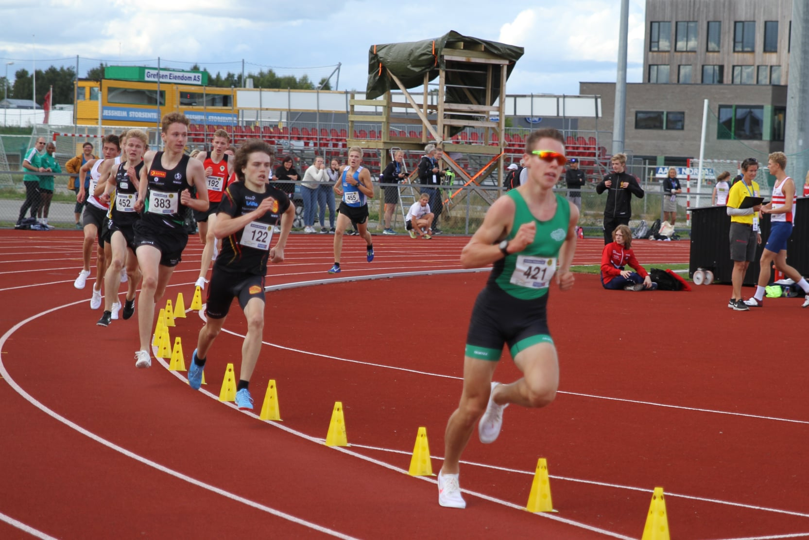
Vebjørn på veg mot gull på 3000 m under UM på Jessheim, med linselus oppe til venstre

Besteresultater Snøgg Friidrett 2020
Gull > 1000 p
Julie Lie Karlberg |  |  |  | 2006 |  | Slegge 3 kg |  | 47,80 |  | 1165
Vebjørn Hovdejord |  |  |  | 2003 |  | 2000 m Hinder |  | 6.01,27 |  | 1097
Markus Aseged Nesholen |  |  |  | 2007 |  | 600 m |  | 1.31,22 |  | 1085
Janna Lie Karlberg |  |  |  | 2010 |  | Slegge 2 kg |  | 21,65 |  |  |  | 1019
Sølv > 800 p
Sondre Mork Kasin |  |  |  | 2002 |  | Lengde u.t. |  | 3,09 |  | 995
Matias Tinsai Sunde |  |  |  | 2003 |  | 5000 m |  | 15.58,5 |  | 987
Guleed Doaale |  |  |  | 2004 |  | 3000 m |  | 9.41,96 |  | 919
Christian Bredesen |  |  |  | 2005 |  | 600 m |  | 1.32,04 |  | 907
Synne Sandven |  |  |  | 2005 |  | 3000 m |  | 11.09,3 |  | 898
Knut-Olai Helgesen |  |  |  | 2006 |  | Lengde u.t. |  | 2,53 |  | 890
Ayan Nawfal Garden |  |  |  | 2010 |  | Lengde u.t. |  | 1,88 |  | 890
Anders Andersen Lunåshaug |  |  |  | 2006 |  | Lengde u.t. |  | 2,44 |  | 845
Karoline Nordgård |  |  |  | 2008 |  | Tresteg |  | 7,90 |  | 840
Karoline Skåre Haugen |  |  |  | 2007 |  | Høyde |  | 1,30 |  | 835
Bendik K. Søråsdekkan (12) |  |  |  | 2010 |  | Lengde u.t. |  | 1,77 |  | 835
Spencer August Strøm |  |  |  | 2010 |  | Lengde u.t. |  | 1,77 |  | 835
Hedda Rønningen |  |  |  | 2009 |  | Lengde u.t. |  | 1,90 |  | 832
Jesper Lie Karlberg |  |  |  | 2004 |  | Høyde u.t. |  | 1,30 |  | 830
Bahati Kahindo |  |  |  | 2005 |  | 60 m (i) |  | 8,83 |  | 816
Elise Viktoria Lindahl Surtevju |  |  |  | 2005 |  | 60 m (i) |  | 8,83 |  | 816
Bronse > 600 p
Fredrik Skåre Haugen |  |  |  | 2002 |  | 60 m (i) |  | 8,04 |  | 786
Sara Skarvang Helseth |  |  |  | 2005 |  | Lengde u.t. |  | 2,16 |  | 772
Shideh Sadeghi |  |  |  | 2005 |  | Lengde u.t. |  | 2,14 |  | 760
Iver Wormli-Sørensen (11) |  |  |  | 2010 |  | Lengde u.t. |  | 1,61 |  | 755
Elida Bøe Eie |  |  |  | 2010 |  | Lengde u.t. |  | 1,64 |  | 754
Robert Gustavsen Nordal |  |  |  | 2007 |  | Høyde u.t. |  | 1,00 |  | 753
Alrik Bøe Eie (12) |  |  |  | 2010 |  | Lengde u.t. |  | 1,60 |  | 750
Adrian Svendsen |  |  |  | 2004 |  | 100 m |  | 13,23 |  | 739
Daniel Odden Lien (12) |  |  |  | 2010 |  | Lengde u.t. |  | 1,57 |  | 735
Emrik Moen Søndergaard |  |  |  | 2009 |  | Høyde (i) |  | 1,00 |  | 734
Minassie Berhane (11) |  |  |  | 2010 |  | Høyde |  | 0,85 |  | 720
Alvilde M. Johansen (12) |  |  |  | 2010 |  | Høyde u.t. |  | 0,70 |  | 715
Christelle Kahindo (12) |  |  |  | 2010 |  | Kule 2 kg |  | 3,74 |  | 714
Cassandra Lia Bakken |  |  |  | 2010 |  | Kule 2 kg (i) |  | 3,73 |  | 713
Torleiv Berget Hedegart |  |  |  | 2001 |  | 600 m |  | 1.33,28 |  | 706
Jonas Lid (07) |  |  |  | 2002 |  | 10000 m |  | 41.10,01 |  | 705
John Rune Settemsli |  |  |  | 2009 |  | Lengde u.t. |  | 1,50 |  | 700
Anne Haave |  |  |  | 2002 |  | Høyde u.t. |  | 1,05 |  | 696
Heine Bøe Eie (14) |  |  |  | 2010 |  | Lengde u.t. |  | 1,49 |  | 695
Vetle M. Flatland (13) |  |  |  | 2010 |  | Lengde u.t. |  | 1,45 |  | 675
Christian Kahindo |  |  |  | 2008 |  | Kule 3 kg |  | 7,41 |  | 668
Tov Christian Tangen-Moen |  |  |  | 2002 |  | 60 m (i) |  | 8,48 |  | 667
Amine Garden (11) |  |  |  | 2010 |  | Lengde u.t. |  | 1,49 |  | 664
Theo Berge-Norheim |  |  |  | 2007 |  | Lengde u.t. |  | 1,92 |  | 660
Meron Berhane (13) |  |  |  | 2010 |  | Høyde |  | 0,75 |  | 650
Emil Barikmo Hefre (14) |  |  |  | 2010 |  | Lengde u.t. |  | 1,39 |  | 645
Håkon Øygarden Haugen(10) |  |  |  | 2009 |  | Kule 2 kg (i) |  | 4,66 |  | 641
Peter Lindeland |  |  |  | 2010 |  | Lengde u.t. |  | 1,38 |  | 640
Nuora Hounf |  |  |  | 2010 |  | Kule 2 kg (i) |  | 3,00 |  | 625
Heidi Bjorheim Erikstad (11) |  |  |  | 2010 |  | Kule 2 kg (i) |  | 2,82 |  | 604

